Accidentes en turbinas eólicas : Un estudio de minería de datos

Wind Turbine Accidents: A Data Mining Study



Trabajo Fin de Grado

Curso 2018-2019

Autor

Pablo JIMÉNEZ cRUZ

DirectorES

Matilde Santos Peñas

Ravi Kumar Pandir

Grado en Ingeniería de Software

Facultad de Informática

Universidad Complutense de Madrid

Accidentes en turbinas eólicas : Un estudio de minería de datos

Wind Turbine Accidents: A Data Mining Study

Trabajo de Fin de Grado Ingenieria de Software

Departamento deArquitectura de computadores y Automática

Autor

Pablo JIMÉNEZ cRUZ

DirectorES

Matilde Santos Peñas

Ravi Kumar Pandir

**Convocatoria**: Septiembre 2022

Grado en Ingeniería de Software

Facultad de Informática

Universidad Complutense de Madrid

Dedicatoria

A todos los caídos durante el proceso de creación de esta plantilla.

POR REDACTAR

Agradecimientos

A Gonzalo, por el tiempo empleado en hacer estas plantillas. A Adrián, Enrique y Nacho, por sus comentarios para mejorar lo que hicimos. Y a Narciso, a quien no le ha hecho falta el Anillo Único para coordinarnos a todos.

POR REDACTAR

Resumen

Accidentes en turbinas eólicas : Un estudio de minería de datos

Un resumen en castellano de media página, incluyendo el título en castellano. A continuación, se escribirá una lista de no más de 10 palabras clave en inglés

**Palabras clave**

Palabra 1, palabra 2 (máx. 10 palabras separadas por comas)

Abstract

Title

An abstract in English, no more than a half page, including the title in English. Below, a list with no more than 10 keywords.

**Keywords**

Keyword1, Keyword2 (10 keywords max., separated by commas).

Índice de contenidos

Dedicatoria III

Agradecimientos V

Resumen VII

Abstract IX

Índice de contenidos X

Índice de figuras XI

Índice de tablas XIII

Capítulo 1 - Introducción 1

1.1 Motivación 2

1.2 Objetivos 2

1.3 Plan de trabajo 2

Capítulo 2 - Estado de la cuestión 3

Capítulo 3 – Carga y limpieza de datos 5

Capítulo 4 - Análisis exploratorio de datos 5

Capítulo 5 – Análisis estadístico 5

Capítulo 6 – Ranking de atributos 5

Capítulo 7 – Clasificadores y clustering 5

Capítulo 8 - Conclusiones y trabajo futuro 9

Índice de figuras

Figura 3‑1. Ejemplo de figura 6

Índice de tablas

Tabla 3‑1. Ejemplo de tabla 6

# Introducción

Según la normativa[1] para Trabajos de Fin de Máster:

El estudiante elaborará una memoria descriptiva del trabajo realizado, con una extensión mínima recomendada de 50 páginas, incluyendo al menos una introducción, objetivos y plan de trabajo, resultados con una discusión crítica y razonada de los mismos, conclusiones y bibliografía empleada en la elaboración de la memoria.

La memoria se puede redactar en castellano o en inglés, pero en el primer caso la introducción y las conclusiones de la memoria tienen que traducirse también al inglés y aparecerán como capítulos al final de la memoria. En ambos casos, el título de la memoria aparecerá en castellano y en inglés.

Además del cuerpo principal describiendo el trabajo realizado, la memoria contendrá:

1. un resumen en inglés de media página, incluyendo el título en inglés,
2. ese mismo resumen en castellano, incluyendo el título en castellano,
3. una lista de no más de 10 palabras clave en inglés,
4. esa misma lista en castellano,
5. un índice de contenidos, y
6. una bibliografía.

La portada de la memoria deberá contener la siguiente información:

* “Máster en NOMBRE DEL MÁSTER, Facultad de Informática, Universidad Complutense de Madrid”
* Título
* Autor
* Director(es)
* Colaborador externo de dirección, si lo hay
* Curso académico
* Solo en la versión final: convocatoria y calificación obtenida

Para facilitar la escritura de la memoria siguiendo esta estructura, el estudiante podrá usar las plantillas en LaTeX o Word preparadas al efecto y publicadas en la página web del máster correspondiente.

Todo el material no original, ya sea texto o figuras, deberá ser convenientemente citado y referenciado. En el caso de material complementario se deben respetar las licencias y copyrights asociados al software y hardware que se emplee. En caso contrario no se autorizará la defensa, sin menoscabo de otras acciones que correspondan.

Por tanto, la introducción en español con la siguiente estructura

## Motivación

Introducción al tema del TFM

## Objetivos

Descripción de los objetivos del trabajo

## Plan de trabajo

Aquí se describe el plan de trabajo a seguir para la consecución de los objetivos descritos en el apartado anterior.

# Estado de la cuestión

En el estado de la cuestión es donde aparecen gran parte de las referencias bibliográficas del trabajo. Una de las formas más cómodas de gestionar esta bibliografía es usar las herramientas de gestión bibliográfica que proporciona Word.

En las versiones de 2013 y 2016, usaremos las opciones que hay en el menú *Referencias – Citas y Bibliografía- Insertar Cita:*

* *Agregar Nueva Fuente:* La usaremos cuando queramos incorporar una nueva cita a nuestro texto.
* Seleccionar el nombre del libro/referencia de la lista desplegable que aparece al pulsar en Insertar cita (solo si ya hemos introducido la fuente con anterioridad).

Al insertar las referencias bibliográficas de esta manera, la sección de Bibliografía se irá generando de manera automática (tan solo será necesario pulsar con el botón derecho sobre la tabla y seleccionar la opción *Actualizar campos*). El estilo seleccionado es IEEE, pero podremos modificarlo fácilmente en ese mismo menú, de modo que todas las referencias actualizarán su formato automáticamente al del estilo seleccionado.

En la biblioteca de la UCM hay libros en los que aprender sobre la gestión bibliográfica en Word [1]. También existen cursos [2] en los que se podrá aprender a manejar estas funcionalidades tan poco usadas generalmente por los usuarios de Word.

# Carga y limpieza de datos

Describir como obtuve los datos y como los limpie

subsecciones : datos eliminados y nuevas columnas



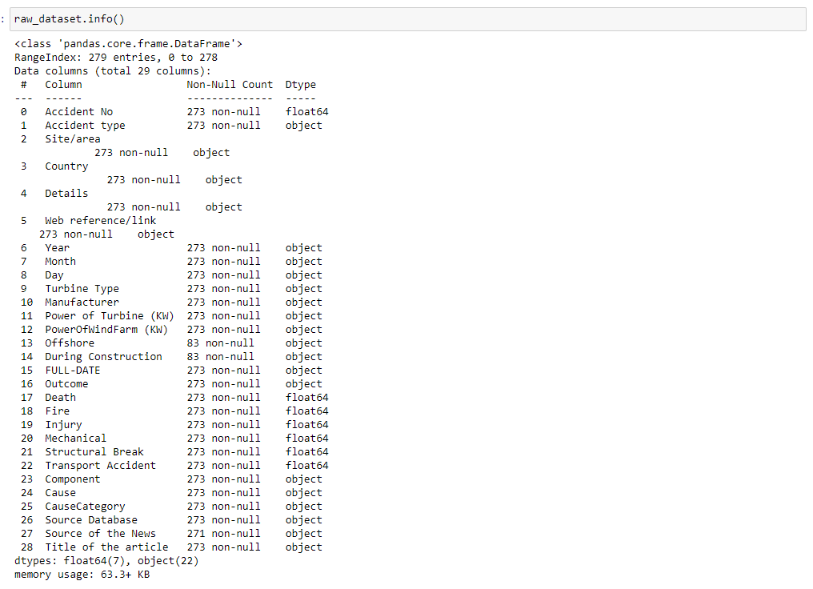

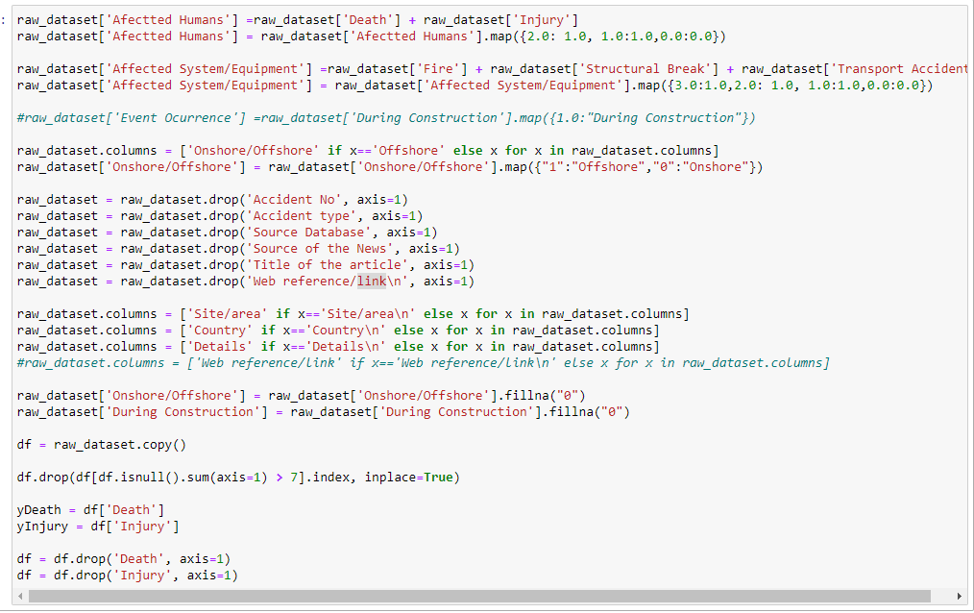

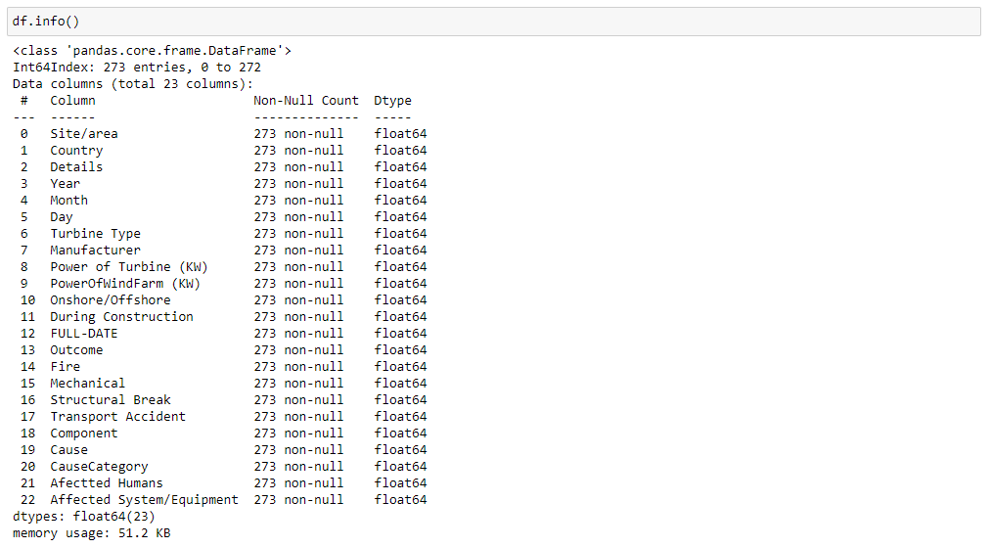

# Análisis exploratorio de datos

Describir como obtuve los datos y como los limpie

subsecciones : datos eliminados y nuevas columnas

# Análisis estadístico

Describir como obtuve los datos y como los limpie

subsecciones : datos eliminados y nuevas columnas

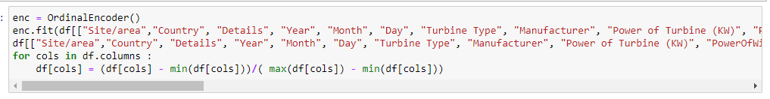

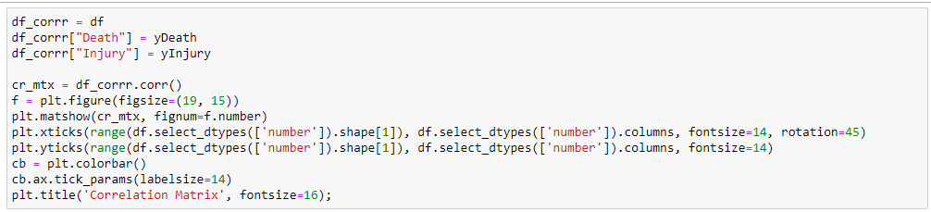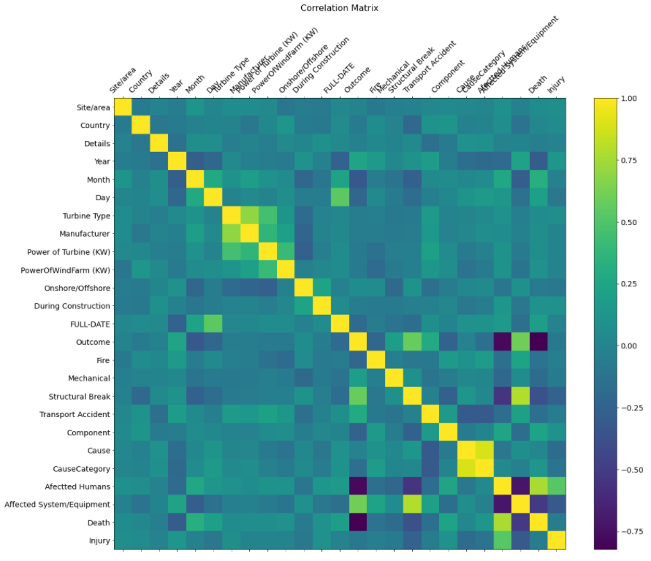

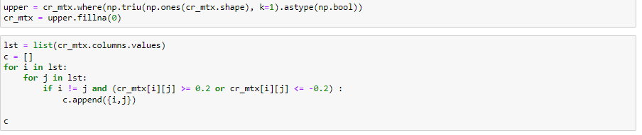

{'Month', 'Year'}, {'Day', 'Year'}, {'Day', 'Month'}, {'Manufacturer', 'Turbine Type'}, {'Power of Turbine (KW)', 'Turbine Type'}, {'Manufacturer', 'Power of Turbine (KW)'}, {'Manufacturer', 'PowerOfWindFarm (KW)'}, {'Power of Turbine (KW)', 'PowerOfWindFarm (KW)'}, {'Month', 'Onshore/Offshore'}, {'Manufacturer', 'Onshore/Offshore'}, {'Onshore/Offshore', 'Power of Turbine (KW)'}, {'During Construction', 'Onshore/Offshore'}, {'FULL-DATE', 'Year'}, {'FULL-DATE', 'Month'}, {'Day', 'FULL-DATE'}, {'Outcome', 'Year'}, {'Month', 'Outcome'}, {'Day', 'Outcome'}, {'Fire', 'Outcome'}, {'Month', 'Structural Break'}, {'Outcome', 'Structural Break'}, {'Power of Turbine (KW)', 'Transport Accident'}, {'Outcome', 'Transport Accident'}, {'Component', 'Outcome'}, {'Component', 'Structural Break'}, {'Cause', 'Transport Accident'}, {'CauseCategory', 'Transport Accident'}, {'Cause', 'CauseCategory'}, {'Afectted Humans', 'Month'}, {'Afectted Humans', 'Outcome'}, {'Afectted Humans', 'Mechanical'}, {'Afectted Humans', 'Structural Break'}, {'Afectted Humans', 'Component'}, {'Affected System/Equipment', 'Year'}, {'Affected System/Equipment', 'Month'}, {'Affected System/Equipment', 'Outcome'}, {'Affected System/Equipment', 'Fire'}, {'Affected System/Equipment', 'Structural Break'}, {'Affected System/Equipment', 'Transport Accident'}, {'Afectted Humans', 'Affected System/Equipment'}, {'Death', 'Year'}, {'Death', 'Month'}, {'Day', 'Death'}, {'Death', 'Outcome'}, {'Death', 'Structural Break'}, {'Component', 'Death'}, {'Afectted Humans', 'Death'}, {'Affected System/Equipment', 'Death'}, {'Injury', 'Structural Break'}, {'Afectted Humans', 'Injury'}, {'Affected System/Equipment', 'Injury'}

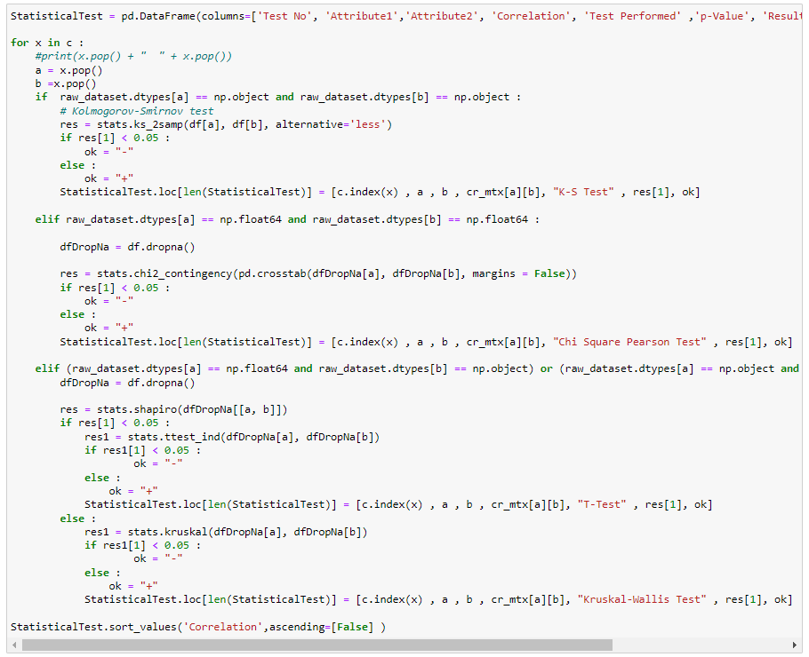

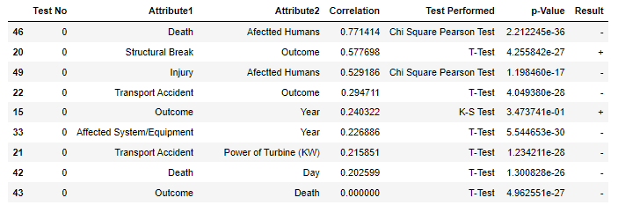

# Ranking de atributos

Describir como obtuve los datos y como los limpie

subsecciones : datos eliminados y nuevas columnas

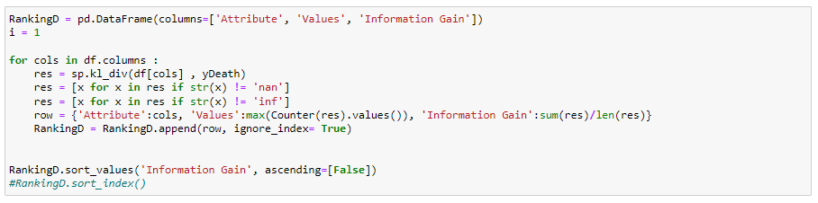

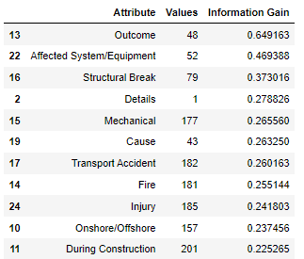

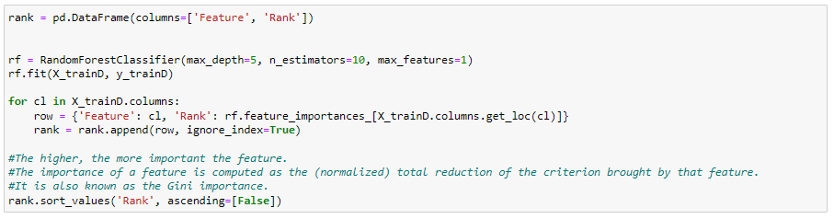

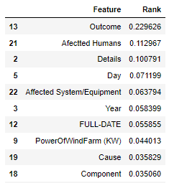

# Clasificadores y clustering

Describir como obtuve los datos y como los limpie

subsecciones : datos eliminados y nuevas columnas

Clasificadores:

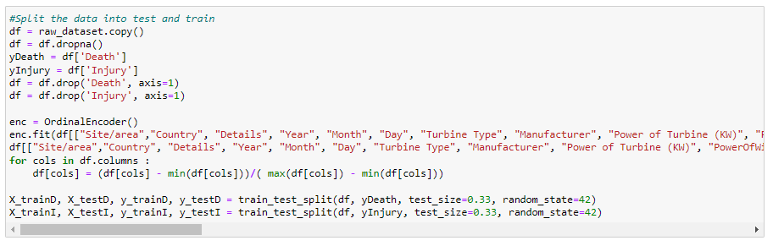

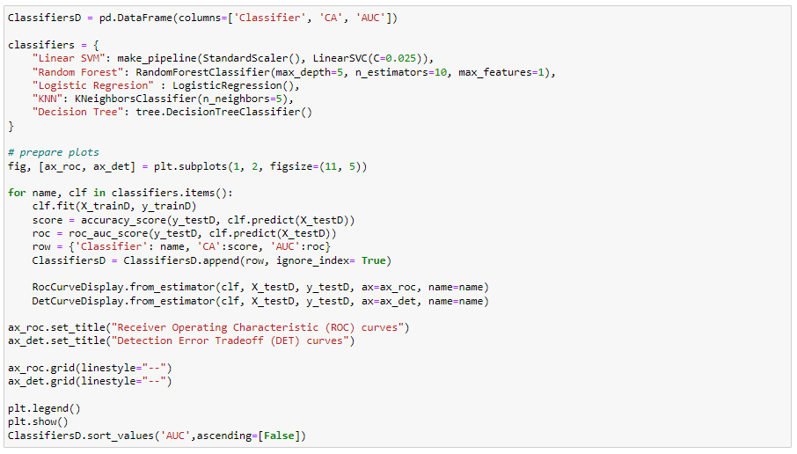

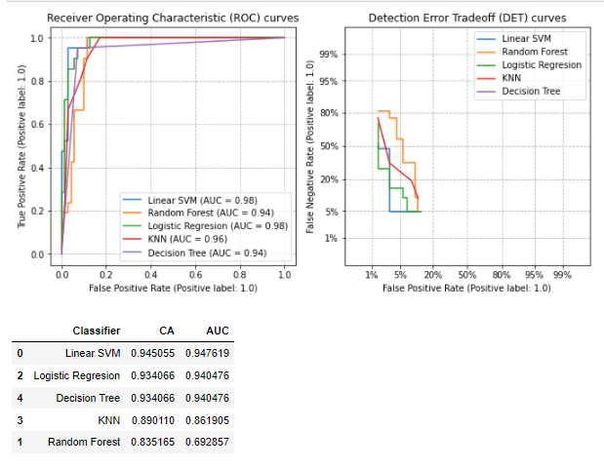

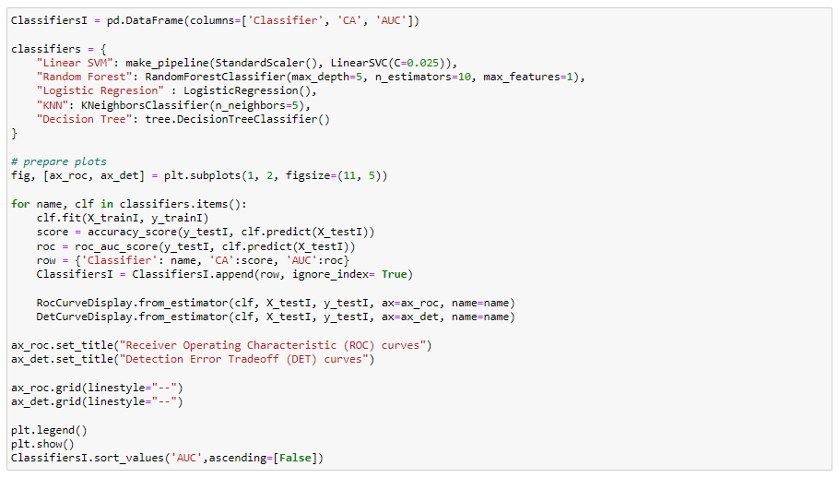

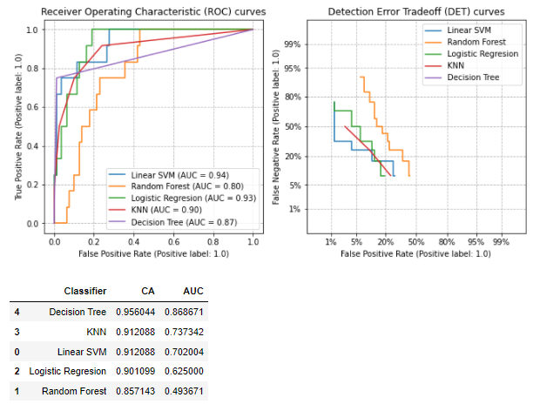

Clustering:

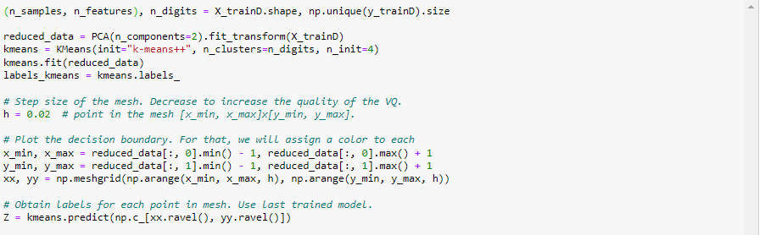

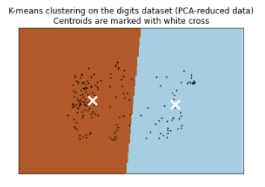

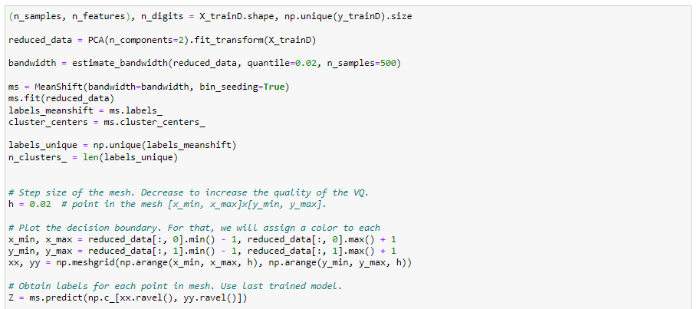

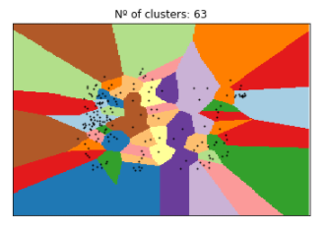

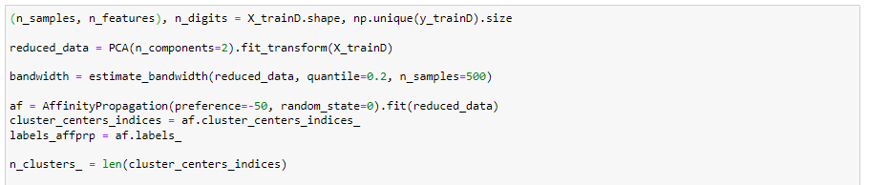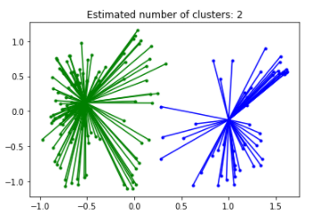

Deaths:

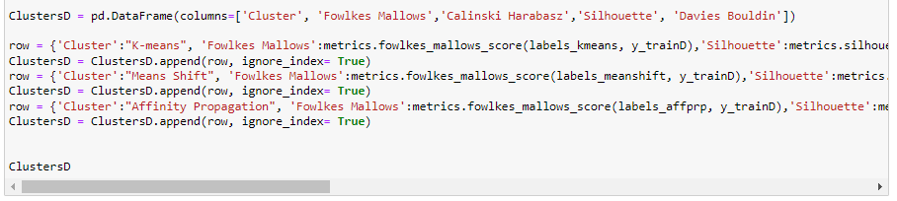

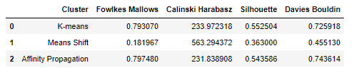

Injury:

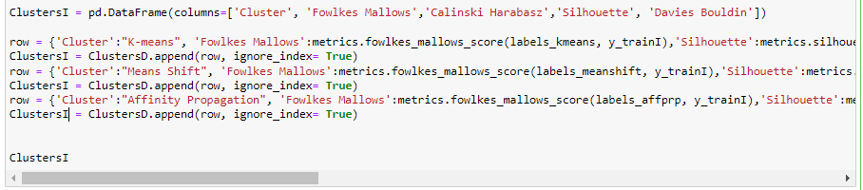

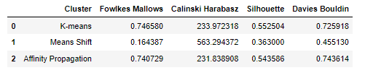

# Conclusiones y trabajo futuro

Conclusiones del trabajo y líneas de trabajo futuro.

Antes de la entrega de actas de cada convocatoria, en el plazo que se indica en el calendario de los trabajos de fin de máster, el estudiante entregará en el Campus Virtual la versión final de la memoria en PDF. En la portada de la misma deberán figurar, como se ha señalado anteriormente, la convocatoria y la calificación obtenida. Asimismo, el estudiante también entregará todo el material que tenga concedido en préstamo a lo largo del curso.

##### Introduction

“Introducción” Section must be translated to English if these Ms Thesis is written in Spanish.

##### Conclusions and future work

“Conclusiones y trabajo futuro” section must be translated to English if these Ms Thesis is written in Spanish.

|  |  |
| --- | --- |
|  |  |
|  | Bibliografía |

1. Normativa de TFM disponible en <https://informatica.ucm.es/normativa-trabajos-de-fin-de-master> (último acceso: 06-01-2019)